台南市北區文元國小105學年度第（一）學期
二 年級學校本位課程本土教育教學計劃

- 105學年第（一）學期教學目標：
  - 能學會傳接球的基本動作，發揮團隊合作的精神。
  - 以五官知覺探索生活，察覺事物及環境的特性與變化並使用合適的語彙或方式，表達對人、事、物的觀察與意見。。
  - 藉由辨識遊戲或活動中隱藏的危機，發現各種危險情境，並探索保護自己的方法。
  - 瞭解人類不當的行為對河流或海洋環境及其他生物的危害。

- 構思過程：
1.跨科統整架構圖

健康與體育領域活動：
玩球樂趣多
語文領域活動：
與自然共舞（自編）
聽那鯨魚在唱歌（閱讀）

課程主題名稱：
和樂在一起

生活領域活動：
校園寫生畫
綜合活動領域活動：
生活安全大考驗

2.教學流程圖
( 本 土 )教育主題課程教學—活動流程圖

活動一
活動名稱：玩球樂趣多
主題名稱：
和樂在一起

活動二
活動名稱：生活安全大考驗

活動三
活動名稱：校園寫生畫
活動四
活動名稱：與自然共舞
（海洋教育）

- 教學設計
教學計劃表
課程目標 | 能力指標 | 實施  時間 | 教學活動名稱 | 教材來源 | 活動內容 | 評量活動
1. 透過活動培養  基礎的球感。  2. 能邊運球邊控  制行進的方  向。  3. 能合作完成  各種接球的  動作。 | 3-1-1表現簡單的全身性活動  3-1-3表現操作運動器材的能力。 | 2節 | 玩球樂趣多 | 健康與體育（南一版）第三冊第三單元「歡樂時光」 | - 完成傳接球、拍球的基本動作  2.玩球時應注意哪些事項  3.分組競賽  (1)拍球  (2)運球行進  (3)接球 | 發表20%  實作80%
- 能說出校園中潛藏各種危險的情境與場所。  - 能與同學合作發現校園中可能發生的危險地方。  - 能提出校園安全的預防及自我保護的方法。 | 4-1-2能經由家人與師長指導，以文字、圖畫等方式記錄校園與住家環境問題。 | 2節 | 生活安全大考驗 | 綜合活動（南一版）第三冊第四單元「危險!看招」 | - 討論發表校園中有那些危險的地方  - 如何避免發生危險  - 遇到危險該如何自我保護? | 發表30%  觀察30%  學習單40%
- 能說出自己喜歡的校園美景。  - 能運用各種彩繪工具及彩繪技巧畫出校園中的美景。  - 能介紹自己所畫的內容與大家分享。  4.能欣賞別人的作品並說出自己的想法 | 3-1嘗試運用各種生活素材，表現自己的感受與想法。  3-2練習並運用,探究人、事、物的方法，解決生活的問題，美化生活的環境、增加生活的趣味。  4-1使用合適的語彙或方式，表達對人、事、物的觀察與意見。 | 4節 | 校園寫生畫 | 生活（南一版）第三冊第五單元「繽紛色彩  」 | 1.尋找喜歡的校園角落  (1)決定哪一種材料  (2)如何表現深淺不同的顏色?  2.運用學過的方法進行校園寫生  3.作品賞析發表 | 發表30%  實作70%
瞭解人類不當的行為對河流或海洋環境及其他生物的危害。 | 3-1-1  分享聆聽海洋故事的心得。  3-1-2  分享閱讀海洋故事的心得。  5-1-2  瞭解人類不當的行為對河流或海洋環境及其他生物的危害 | 2節 | 與自然共舞 | 自編  繪本共讀：聽那鯨魚在唱歌 | 1.講述繪本故事  2.發表分享 | 發表30%  聆聽態度30%  學習單40%

- 相關之學習單

- 聽完老師說的這個故事，請你發揮你的想像力，畫出鯨魚唱歌的樣子。

二、如果你是故事中的莉莉，聽了叔叔麼說，你會怎麼做？你會相信叔叔的話還是奶奶的話？為什麼？
我覺得 ，我會相信（ ）的話，因為
三、你覺得莉莉有沒有聽到鯨魚唱歌？還是那只是在做夢？你從文章中哪些地方推測的？
我覺得莉莉（ ）聽到鯨魚唱歌，因為 。
四、如果鯨魚不但會唱歌，還能聽得懂人類的語言，你想和鯨魚說什麼呢？

小組名稱：（ ）
小組成員：
- 小組尋找到校園中的最危險場所是：

- 以下是我們的調查結果：
地 點
上榜原因
危險時段
危險指數以數量表示 | ( )個 | ( )個 | ( )個
偵探建議

台南市北區文元國小105學年度第（二）學期
二 年級學校本位課程本土教育教學計劃
- 105學年第（二）學期教學目標：
鼓勵兒童親近大自然，體驗活動感受戶外活動的樂趣，並能欣賞大自然之美。從分享自己的戶外活動經驗，了解正確的戶外休閒意義，體會自然環境與自己的關係，激發兒童願以實際行動，愛護大自然的山水及生活環境，進而在活動時能注意的環保問題。
臺灣四面環海，擁有豐富的海洋資源，但長久以來，擷取海洋資源被我們視為理所當然，忽略了對海洋的欣賞與尊重，以關懷之心與海洋和平共存。而遲至現在，面對全球暖化，海平面上升，海洋資源枯竭……等問題，我們才了解海洋對臺灣何其重要。期待透過海洋教育，讓兒童從小建立關懷海洋的情懷，進而付出行動，愛護海洋，讓我們環境更美好。因此本教學計劃目的在達成海洋教育低年級具體目標：

1.說明海洋生物種類及其生活型態、棲地。
2.關懷河流或海洋生物與環境，養成愛護生物、尊重生命、珍惜自然的態度。
3.培養對海洋的尊重與關懷。

並結合台語領域、生活領域、健康與體育和綜合活動領域，設計一個豐富有趣且具知性的教學課程。
(二)

台語領域：
台語課本第四冊第三單元第五課：
「大自然的聲音」
閩 1-1-2
閩1-1-4
综合活動領域：
综合活動課本第四冊第三單元3-3：「生活調色盤活動-安排休閒生活」
綜 2-1-2-7
綜 2-1-3-8

與海洋做朋友

健康與體育領域：
第四冊第三單元活動八：
「大地寶貝-環保好手」
健 7-1-5-5
生活領域：
生活課本第四冊第三單元3-6：「成長中的我-快樂的暑假生活」
生 1-1-5-2
生 3-1-4-9
生 5-2-3-4

（三）教學流程圖：
( 本 土 )教育主題課程教學—活動流程圖

主題名稱：

與海洋做朋友
活動一
活動名稱：
大自然的聲音

活動二
活動名稱：
環保好手

活動四
活動名稱：
安排休閒生活

活動三
活動名稱：
快樂的暑假生活

（三）教學設計：
教學計劃表
課程目標 | 實施時間 | 教學活動名稱 | 教材來源 | 活動內容 | 教學準備 | 評量活動
1.認識各種天氣。  2. 學會各種天氣的閩南語說法。  3. 能觀察天氣，並知道各種天氣的形成原因。  4. 能運用閩南語說出流利自然的簡短生活語句。 | 1節 | 大自然的聲音 | 台語課本第四冊第三單元第五課：  「大自然的聲音」 | 從觀察海洋的圖片中老師指導海洋生物閩南語的說法 | 海洋生物圖片  教學CD | 口語評量(40%)  團體遊戲(30%)  聽力測驗(30%)
1.能了解各種汙染的種類和來源。  2.能主動關心環境汙染問題。  3.能了解人類是製造各種垃圾、汙染的根源。  4.能體認除了垃圾分類外，能做到珍惜資源，資源回收再利用，垃圾減量才是真正的環保行為。  5.能在日常生活中，表現出愛護環境的行為。 | 1節 | 環保好手 | 健康與體育課本  第四冊第三單元活動八：  「大地寶貝-環保好手」 | 一、引起動機  將風景圖畫張貼在黑板上，以手偶演出小明去郊遊一路上吃東西亂丟垃圾的情形，並將丟的垃圾黏貼於圖片上。  二、主要活動  1. 問題討論：  (1) 小明做了什麼？  (2) 他這樣做會有什麼結果？（大地髒亂看了不舒服，對人的身體也不好）  (3) 小明要如何做？（將垃圾隨手打包）  2. 環境汙染圖片：給小朋友看一些受汙染環境的圖片，並請小朋友發表感想。  （大家要共同愛護環境，不隨便丟垃圾，在郊外烤肉完要收拾乾淨，否則容易造成各方面的汙染）. | 風景圖、小垃圾、手偶  環境汙染圖片 | 觀察20%  發表50%  討論30%
1.引導學童進行暑假各種活動時，認識該注意與準備的事項。  2.了解正確的戶外休閒意義，及活動時應注意的安全及環保問題。  2.喜歡親水活動，並重視親水的安全性。 | 1節 | 快樂的暑假生活 | 生活第四冊第三單元3-6「快樂的暑假生活」 | 1.主動分享自己的戶外活動經驗。  2.針對水上活動及海洋活動做主題討論。  3.討論活動時應注意的事項。（避免垃圾污染……） | 1.戶外活動的字卡，如：登山、健行、海邊戲水……）  2.Power point提示水上活動安全事項  及活動時如何不傷害環境的方法。 | 發表40％  討論60％
1.能透過實際體驗與收集資料，認識多樣化的休閒活動。  2.瞭解隨時隨地做環保的重要性，並落實在日常生活中。  3.瞭解河流或海洋環境保護與生活的關係。 | 1節 | 安排休閒生活 | 綜合活動第四冊第三單元「生活調色盤活動」3-3安排休閒活動 | 1.請小朋友分享安排休閒活動時可選擇的地點。  2.在從事戶外活動時，應如何愛護我們的環境？ | 海報 | 發表50％  討論50％

（四）相關之學習單：
觀察記錄單



觀察地點： 觀察時間：
觀察員簽名：
觀察項目 | 環境觀察員職責：  用心觀察，認真記錄
聽到什麼 | 喜歡聽的聲音：  感覺：  來源： | 不喜歡聽的聲音：  感覺：  來源：
聞到什麼 | 喜歡聞的氣味：  感覺：  來源： | 不喜歡聞的氣味：  感覺：  來源：
看到什麼 | 將所看到乾淨的地方畫下來！ | 將所看到髒亂的地方畫下來！

項目 | 1. 用心觀察。 | 2.記錄完整。 | 3.敘述明確。
評量

(五)成果照片：
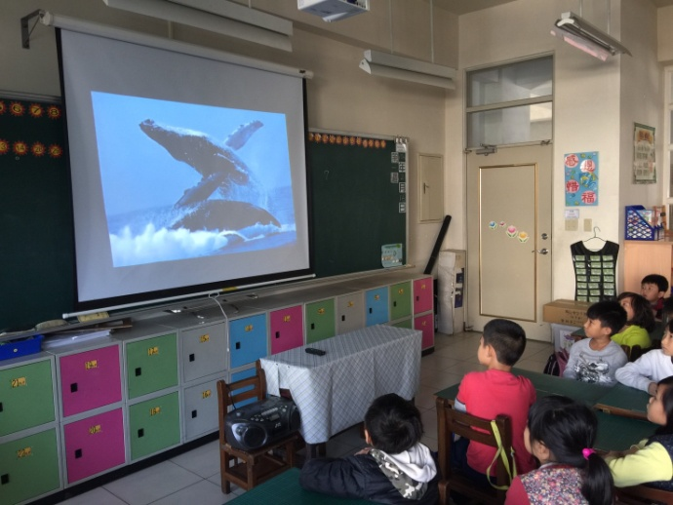 | 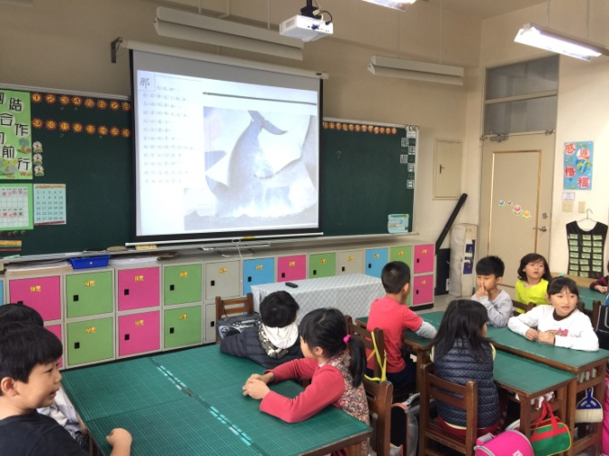
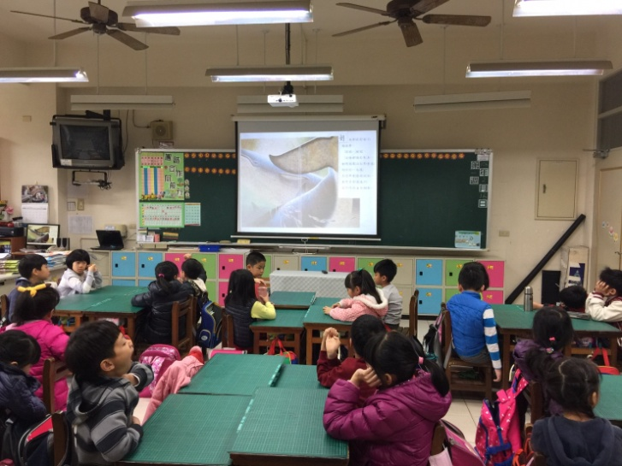 | 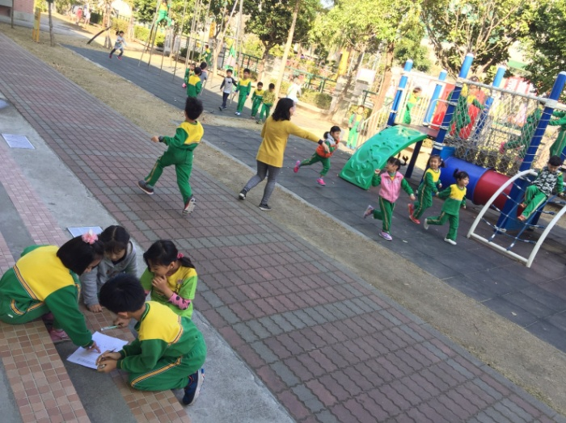
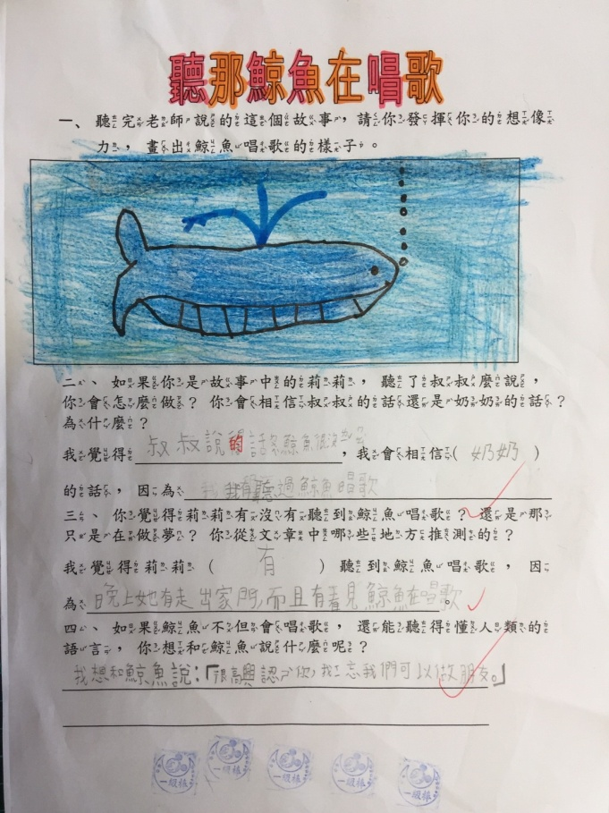 | 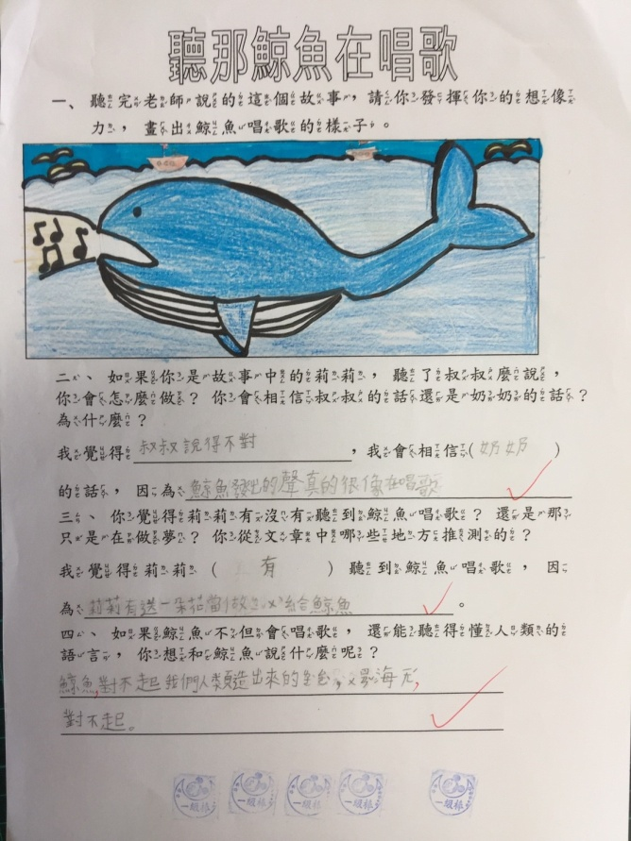
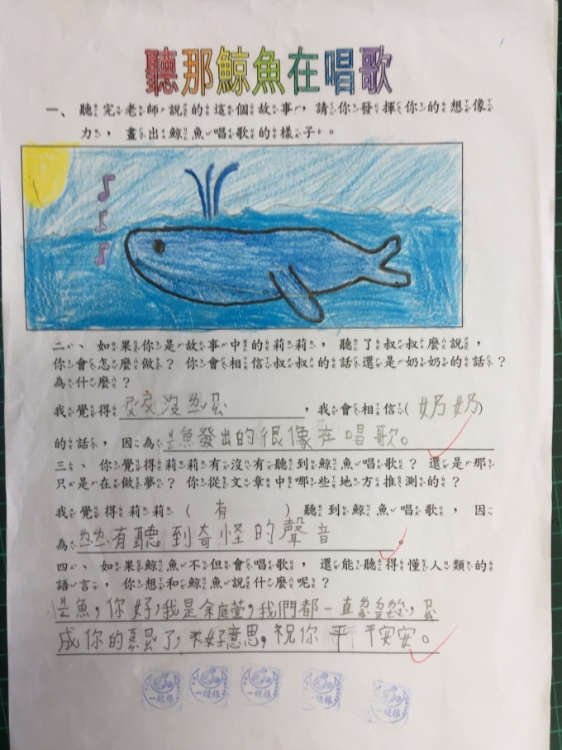 | 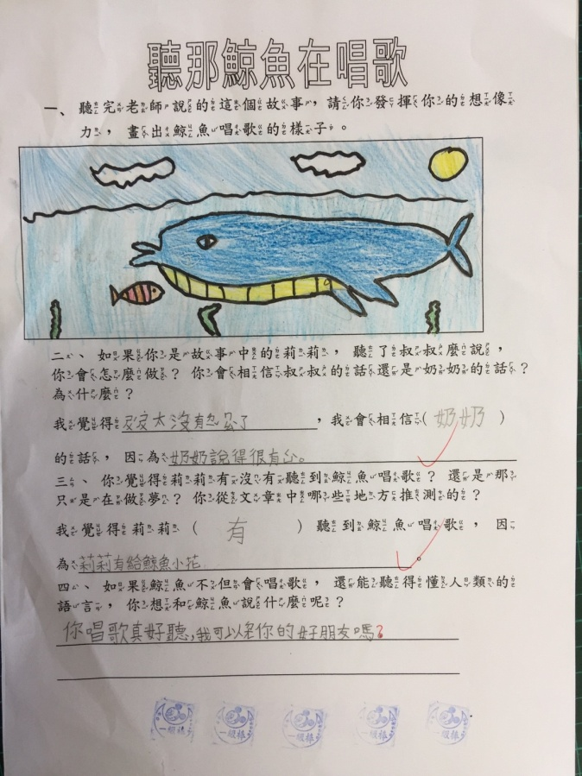
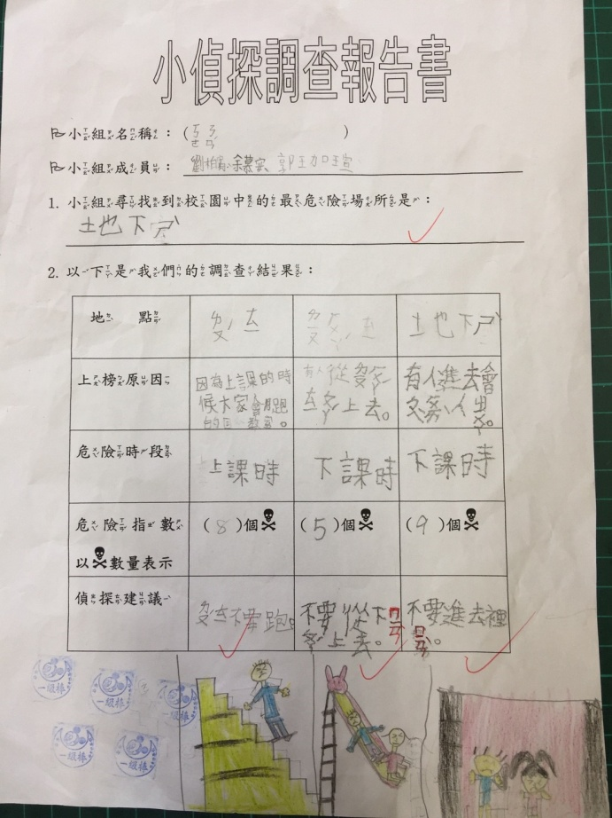 | 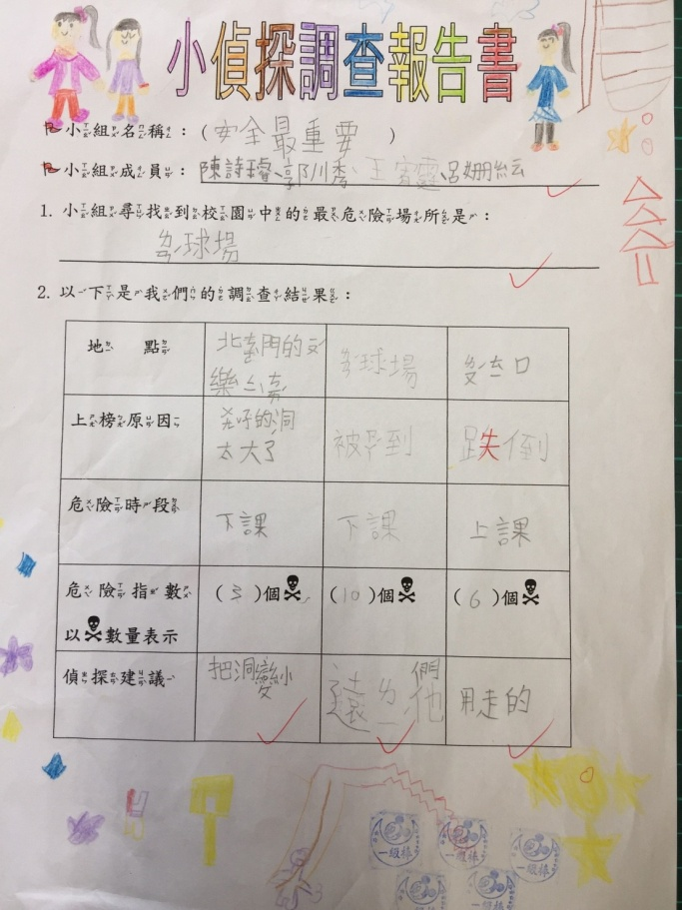
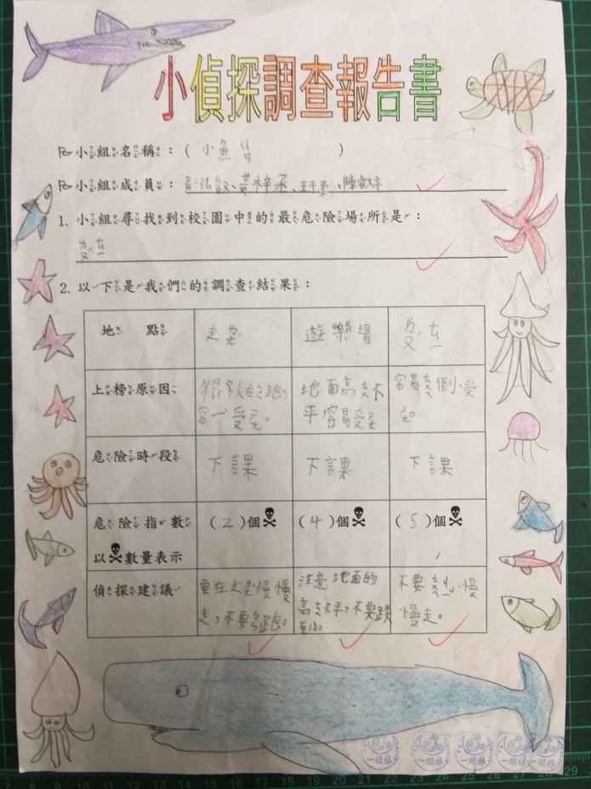 | 